BAB I
PENDAHULUAN
1.1 Konteks Penelitian
Seorang filmmaker dalam membuat film mengininkan karyanya diapresiasi dan di tonton oleh banyak orang. Beragamnya jenis penonton yang ada menuntut filmmaker agar bisa menentukan segmentasi penonton yang tepat untuk film yang diproduksi. Penonton merupakan sebuah komunitas besar yang heterogen, mereka memiliki permasalahan yang berbeda, memiliki kebutuhan yang berbeda. Beragam penonton ini dapat mempersulit proses distribusi dan promosi film, apalagi jika filmmaker hanya mengandalkan distributor film yang menggunakan pemasaran tunggal. Artinya filmmaker mempromosikan filmnya dengan skala kecil karena terbatasnya budget untuk promosi film
Bearagam upaya untuk menghindari proses distribusi dan promosi masal yang membutuhkan biaya yang besar, maka dalam merencanakan distribusi dan promosi film perlu menentukan segmentasi terhadap penonton yang beragam, yakni dengan memetakan penonton potensial yang memiliki karakteristik sama berdasarkan beberapa variable seperti geografi dan demografi, psikografi dan tingkah laku bahkan berdasarkan segmen individu calon penonton.
Melakukan proses membagi penonton ke segmen-segmen atau kelompok-kelompok tertentu bertujuan untuk mengefektifkan proses distribusi dan promosi film, karena dengan menentukan segmentasi penonton sejak awal berarti calon penonton film sudah terindenfikasi dengan jelas sejak awal jika penonton sudah teridentifikasi, langkah selanjutnya yaitu melakukan target penonton yakni memastikan penonton mana yang ingin disasar.
Segmentasi dalam sebuah film itu sangat besar manfaatnya, kenapa segmentasi dapat menentukan sukses atau tidaknya sebuah film dipasaran. Sebagai contoh kita membuat film anak-anak film bertema superhero atau film animasi akan tetapi film tersebut tayang pada saat anak-anak sedang sibuk sekolah atau sedang menjalankan ujian nasional, apakah film itu akan laku di pasaran tentunya tidak. Disini peran penting sebuah segmentasi, bagaimana menentukan segmentasi untuk sebuah film, sebelum membuat film kita harus mengetahui terlebih dahulu film kita itu ditujukan untuk siapa, sehingga kita bisa menyesuaikan genre dan konten film berdasarkan target dari segmentasi film kita. Kalau film kita berkaitan dengan film keluarga misal alangkah baiknya film ditayangkan saat liburan sekolah, sehingga film tersebut bisa dinikmati oleh keluarga dikarenakan timing penayangan yang tepat.
Sebuah segmentasi film tidak lepas dengan rating dan minat penonton, kenapa sebuah rating dapat mempengaruhi segmentasi sebuah film karena dengan melihat sebuah rating film kita dapat menentukan segmentasi dan minat penonton untuk sebuah film. Jika sebuah film dengan rating tinggi itu menandakan bahwa film tersebut sangat diminati penonton. Maka dari itu peneliti juga membahas rating dan minat penonton karena saling terkait. Apa yang sudah peneliti bahas diatas bahwa sebuah segmentasi film harus ditentukan terlebih dahulu untuk mendapatkan hasil jumlah penonton yang banyak dan juga mendapatkan feedback yang baik untuk film tersebut, untuk menentukan film seperti apa yang menjadi minat penonton Indonesia. Kita bisa melihat film dengan rating dan jumlah penonton tertinggi, dari data tersebut kita bisa menentukan segmentasi film seperti apa yang filmmaker buat untuk dapat mendapatkan target dengan memiliki penonton yang banyak. Akan tetapi peneliti akan tetap membahas bagaimana sesungguhnya segmentasi untuk film Indonesia. Rating dan minat penonton yang akan dibahas hanya untuk membantu menemukan data segmentasi film
Film Indonesia telah banyak mengalami kemajuan yang pesat dua tahun terakhir, itu dibuktikan banyak jumlah penonton yang sampai tembus angka jutaan dibioskop.
Gambar 1.1 Jumlah film Indonesia Dengan Penonton Terbanyak
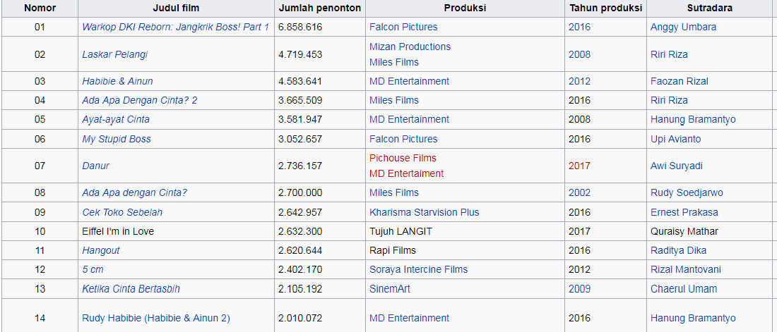
Sumber: Daftar film Indonesia terlaris sepanjang masa; http://wikipedia.org/
Bahkan untuk film Warkop DKI Reborn telah mencapai angka 6,8 juta penonton yang mana merupakan film Indonesia dengan penonton terbanyak, film lainya yang menembus angka jutaan penonton seperti Filosofi Kopi, Ayat Ayat Cinta, Laskar Pelangi, Ada Apa Dengan Cinta dan film Danur dengan penonton terbanyak untuk film horror mencapai 2,7 juta penonton. Peneliti mendapatkan data pada gambar diatas dari situs www.wikipedia.org. Darimana data itu dihasikan, sampai saat ini meski film Indonesia yang sudah tayang dibioskop telah menembus angka 1 juta, namun ternyata hingga saat ini belum ada sistem khusus yang menghitung banyaknya jumlah penonton. Bagaimana mendapatkan data jumlah penonton untuk sistem di Indonesia, seperti yang dikatakan oleh Deputi Hubungan Antar Lembaga dan Wilayah, Berkraf Endah W Sulistianti sebenarnya sudah ada mekanisme yang menangani untuk mengetahui berapa jumlah penonton suatu film. Salah satu rumusan yang dipakai adalah membuat sistem pelaporan tiket terpadu (Integrated Box Office System) yang mana data tersebut dicatat dari hasil penjualan tiket bioskop secara real time
Segmentasi film indonesia adalah dimana semua film indonesia dikemas dengan simpel agar mudah dipahami maksud dan tujuan film tersebut. Kebanyakan film Indonesia yang sukses adalah film yang simpel dan gampang di mengerti contohnya seperti film Warkop DKI Reborn yang mengisahkan kembalinya trio pelawak legendaris Dono, Kasino dan Indro dalam wujud yang berbeda yang dimana diperankan oleh aktor-aktor muda yang berbakat yang berhasil memerankan karakter anggota Warkop dengan baik. Contoh lainya seperti film Danur film horror Indonesia terlaris sepanjang sejarah, film tersebut menceritakan tentang seorang gadis yang dapat melihat sosok tak kasat mata atau yang sering disebut dengan hantu.
Orang Indonesia menyukai film yang mudah dicerna, menghibur itu bisa diketahui dari film yang laris ditonton kebanyakan film yang simpel dan mudah dicerna cerita yang ringan sehingga tidak perlau terlalu jauh berpikir untuk mengetahui jalan ceritanya. Banyak film tentang pahlawan diangkat akhir-akhir ini bukan tanpa sebab karena memang kebanyakan dari kita memang sudah mengenal sosok tokoh pahlawan yang ada di film seperti Soekarno hingga Kartini jadi kita saat menonton film tentang tokoh Indonesia kita tidak perlu terlalu berpikir tentang ceritanya hanya menikmati konten audio visual yang terdapat didalam film tersebut itulah peran filmmaker, film yang simpel dirubah menjadi karya yang luar biasa.
Memuaskan semua orang tentunya menjadi sesuatu yang mustahil, terlebih banyaknya penonton di Indonesia yang memiliki selera yang berebeda untuk sebuah film, namun memaksimalkan kepuasan kepada segmen tertentu dapat masih bisa dilakukan. Menentukan segmentasi penonton film memang juga harus diseusaikan dengan situasi dan kondisi tertentu, perlu kehati-hatian dalam memeilih variabel segmentasi agar sesuai dengan film yang di produksi. Agar Segmentasi bisa tepat sasaran filmmaker harus bisa memandang penonton yang beragam dari sudut pandang yang unik dan dengan cara yang berbeda dari yang dilakukan orang lain. Metode segmentasi yang digunakan juga harus menceriminkan perilaku penonton film dalam menentukan alasan untuk mau menonton filmnya.
Berdasarkan konteks masalah diatas, peneliti bermaksud melakukan beberapa teknik pengumpulan data observasi, wawancara secara mendalam. Pendekatan yang dilakukan peneliti adalah pendekatan kualitatif dengan menggunakan metode studi kasus. Jadi tujuan peneliti memakai metode studi kasus ingin mencari tahu tentang apa itu segmentasi film, kenapa harus ada segmentasi untuk sebuah film dan bagaimana segmentasi untuk film khususnya di Indonesia. Dari keberadaan masalah diatas peneliti akan menkortuksi makna dari hasil menggunakan paradigma konstruktifis
Berdasarkan penjelasan tersebut, peneliti tertarik untuk mengkaji bagaimana Segmentasi Film khususnya film di Indonesia, karena masih banyak film yang tidak memiliki segmentasi tersendiri dan masih banyak juga penonton tidak memahami bagaimana sebuah segmentasi film. Sehingga kita mengetahui sebenarnya segmentasi film Indonesia itu seperti apa dan bagaimana menentukan segmentasi sebuah film, dan ditujukan untuk siapa film tersebut, sehingga membentuk identitas film Indonesia. Peneliti tertarik untuk melakukan penelitian dengan menarik fokus penelitian tentang “Pencapaian Rating Dalam Minat Penonton Melalui Segmentasi Film”
1.2 Pertanyaan Penelitian
- Bagaimanakah segmentasi di sebuah film memiliki peranan dalam keberadaan minat penonton?
- Apa Faktor Segmentasi Film Berperan Dalam Keberadaan Minat Penonton?
- Mengapa keberadaan minat penonton memiliki keberadaan yang penting untuk memperoleh segmentasi film di Indonesia?
1.3. Tujuan Penelitian
- Untuk mengetahui segmentasi di sebuah film memiliki peranan dalam keberadaan minat penonton
- Untuk mengetahui segmentasi di sebuah film memiliki peranan dalam keberadan minat penonton.
- Untuk mengetahui apa yang menyebabkan keberadaan minat penonton memiliki keberadaan yang penting untuk memperoleh segmentasi film di Indonesia
1.4 Kegunaan Penelitian
1.4.1 Tujuan Teoritis
Hasil penelitaan dapat diharapkan memberikan masukan pengetahuan pada ilmu komunikasi khususnya di bidang Broadcasting terutama berkaitan dengan Menentukan Segmentasi Film Dengan Rating Dan Minat Penonton Untuk Membentuk Identitas Film Indonesia
1.4.2 Tujuan Praktis
- Bagi Peneliti
Sebagai media pembelajaran dalam proses pengumpulan data, dan pengolahan data guna menjadi praktisi film & televisi yang kompeten dan dapat bersaing secara profesional di dunia kerja
- Bagi filmmaker Film Indonesia
Sebagai media edukasi melalui audio-visual yang memberikan nilai ajaran bagi anak-anak selain melalui media pembelajaran secara formal dari lingkp pendidikan dan lingkungan kelurga
- Bagi Akademis
Sebagai salah satu pengetahuan bagi mahasiswa Universitas BSI Bandubg secara umum dan khususnya mahasiswa fakultas Ilmu Komunikasi, sebagai referensi, acuan atau perbandingan untuk melakukan penelitian pada kajian yang sama
Hasil penelitian ini diharapkan mengembangkan sekaligus menambah kajian studi Ilmu Komunikasi mengenai pengertian Menentukan Segmentasi Film Dengan Rating Dan Minat Penonton guna mendapatkan jawaban seperti apa Identitas Film Indonesia.

